МИНИСТЕРСТВО ЦИФРОВОГО РАЗВИТИЯ, СВЯЗИ И МАССОВЫХ КОММУНИКАЦИЙ РОССИЙСКОЙ ФЕДЕРАЦИИ

Ордена трудового Красного Знамени федеральное государственное бюджетное
образовательное учреждение высшего образования
«Московский технический университет связи и информатики»

Факультет «Информационные технологии»
Кафедра «Математическая кибернетика и информационные технологии»
Дисциплина: «Информационные технологии и программирование»

Лабораторная работа №2
«Инструмент сборки Gradle»

Выполнил:
студент группы БВТ2402
Аралушкин Максим Дмитриевич
Руководитель:
Мосева Марина Сергеевна

Москва
2026
Цель работы
Ознакомиться с работой автоматизации сборок Gradle. Создать проект и выполнить самостоятельные задачи.

Ход работы
Содержимое build.gradle.kts, где прописаны все наши зависимости и таски:
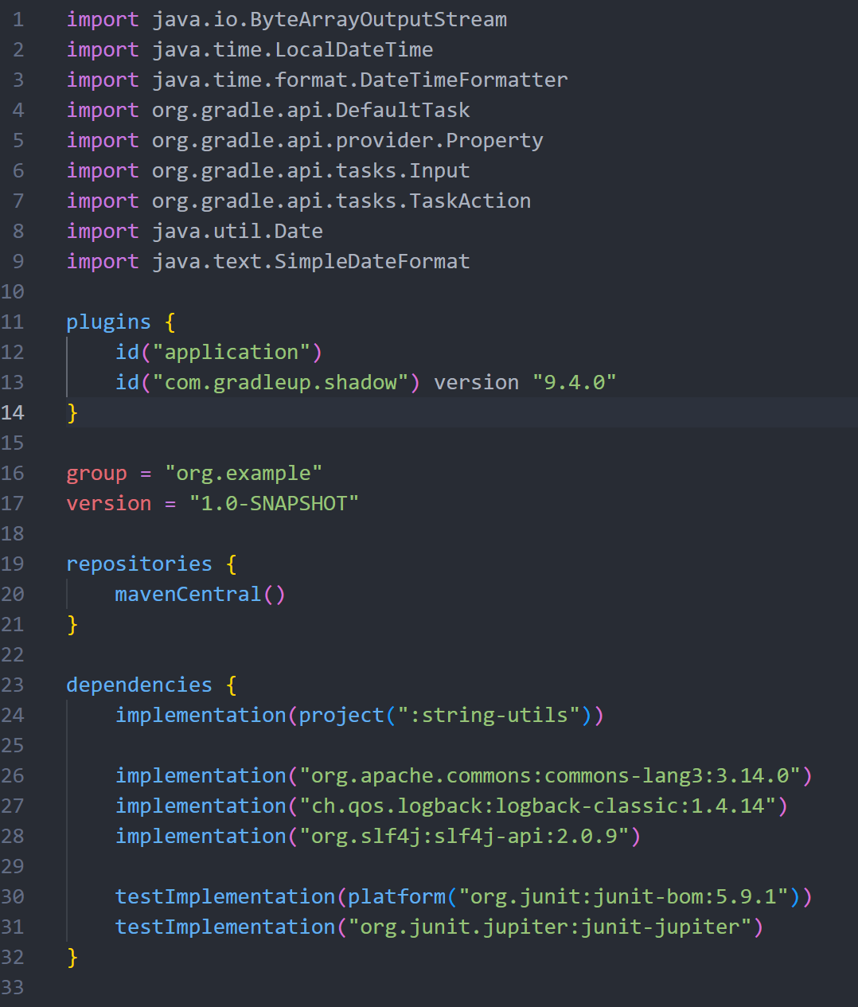
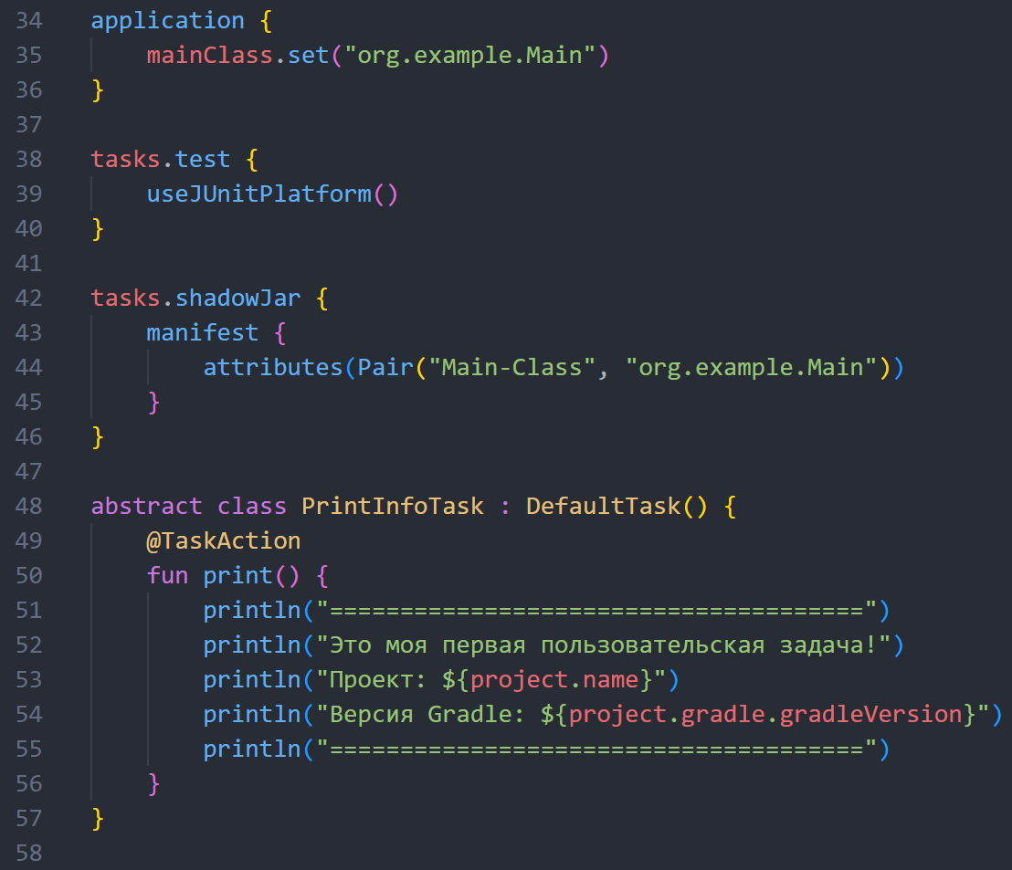
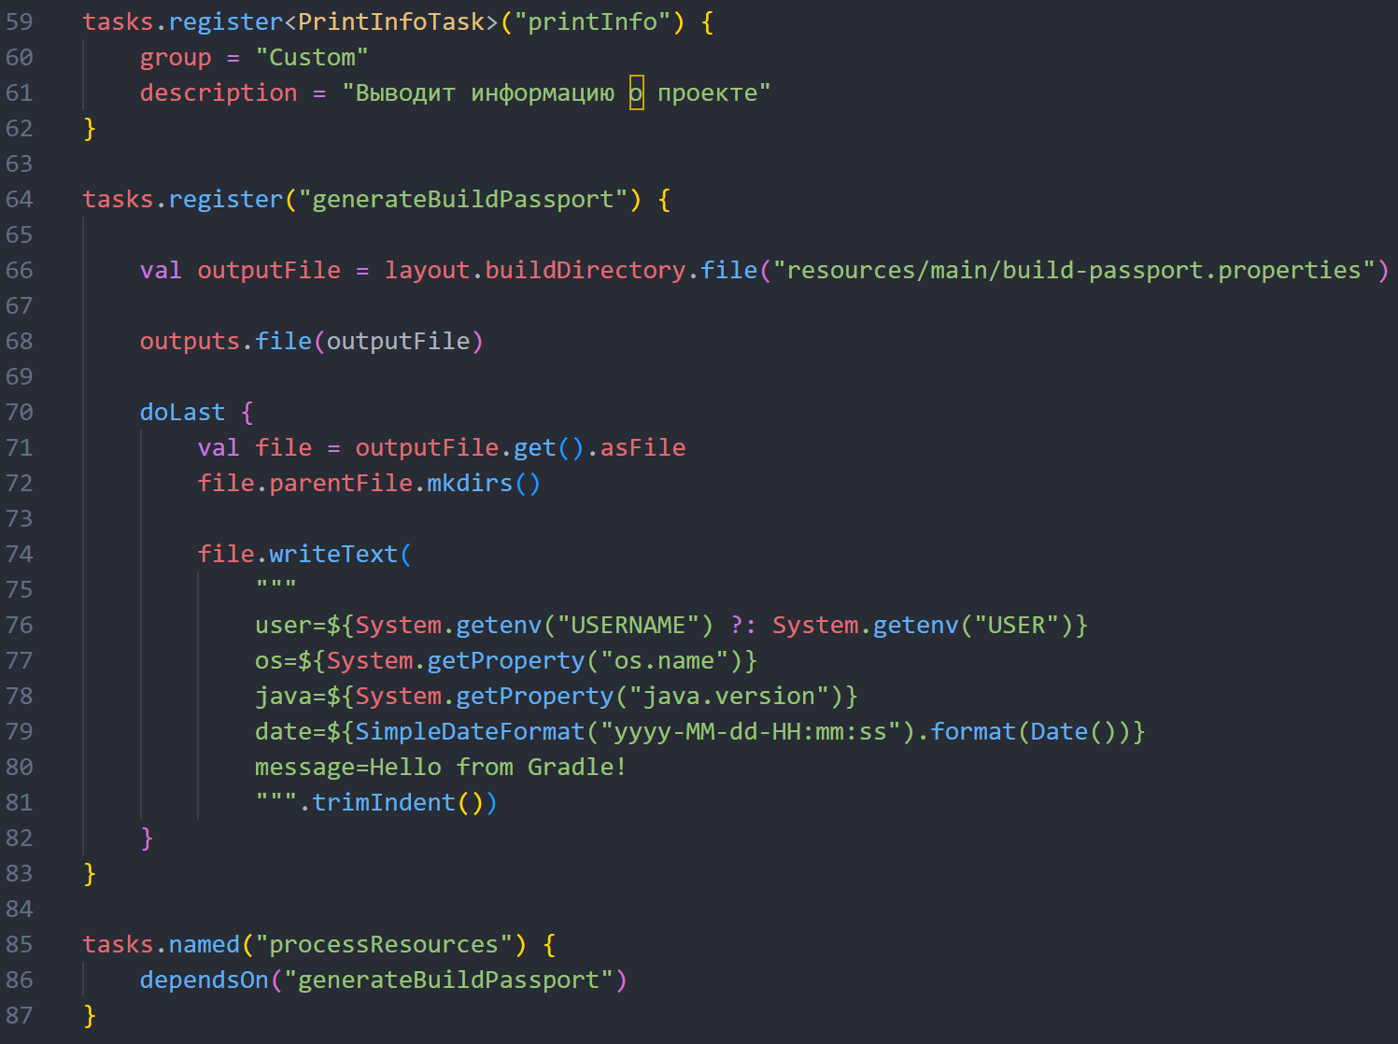
Файл Main.py с выполнением работы с текстом:
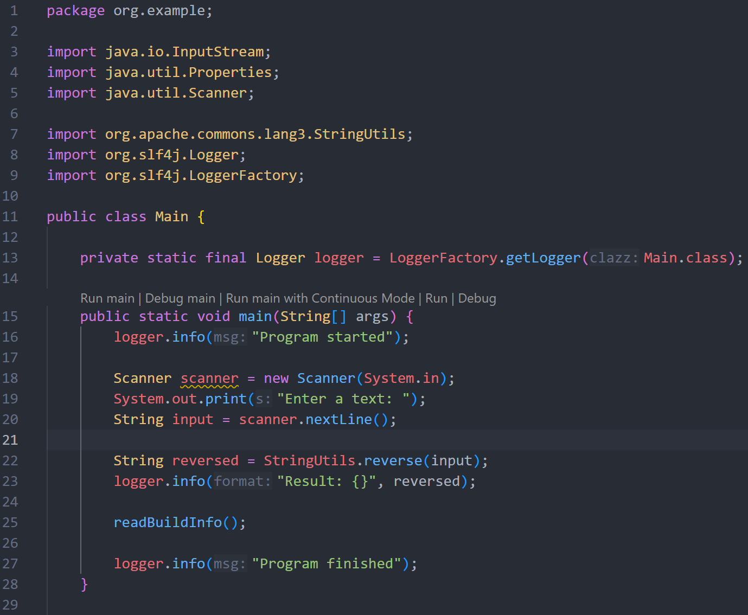
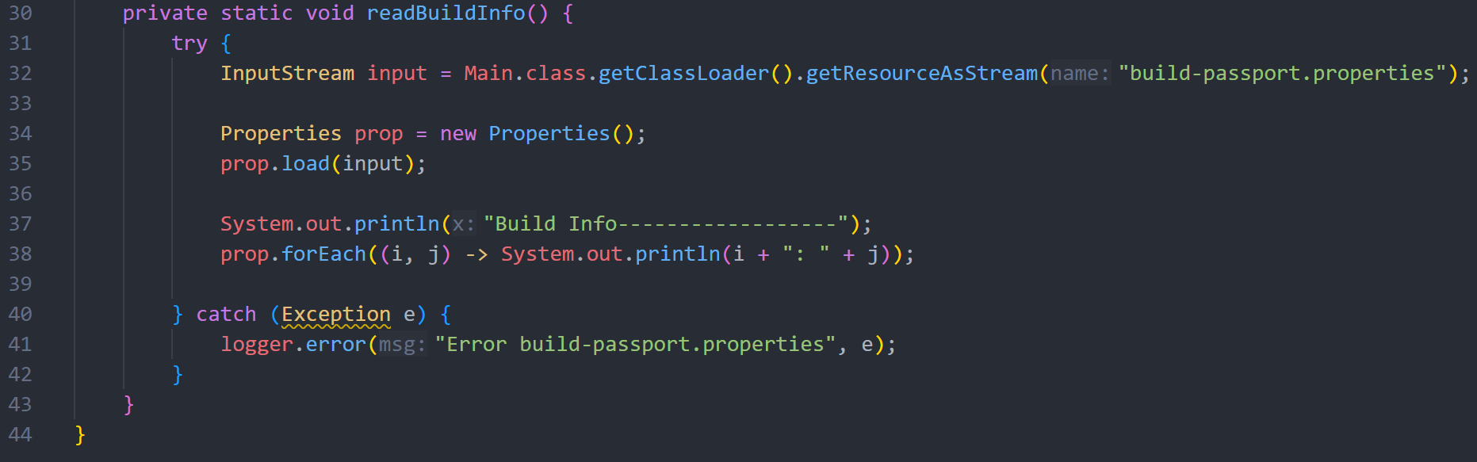

Файл settings.gradle.kts для структуры проекта:
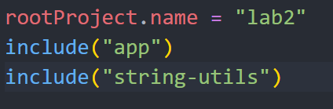
Дополнитель реализована string-utils:
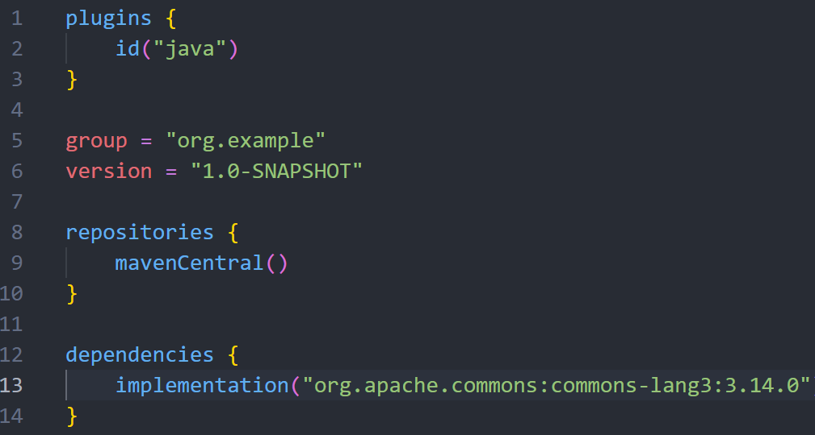
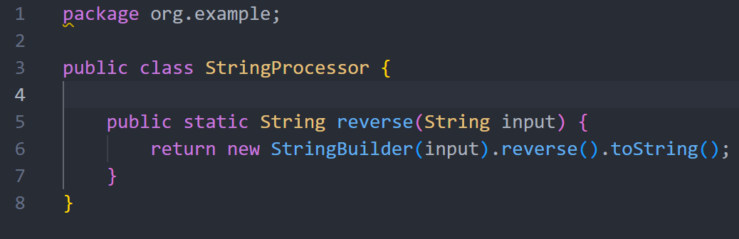

Вывод
В ходе выполнения данной лабораторной работы я ознакомился с работой автоматизации сборок Gradle. Создал проект и выполнил самостоятельные задачи. Реализовал автоматическую сборку проекта.

